Vorlage für ein
Qualitätszirkel Transidentität
Interdisziplinäre Arbeitsgruppe
Rheinland-Pfalz / Saarland

pädiatrische und internistische Endokrinologie

Kinder- und Jugendlichenpsychotherapie

Psychologische Psychotherapie

Psychiatrie

Kinder- und Jugendpsychiatrie/ Psychotherapie

Moderation
Dr. med. Bernd Janthur

trans.saar@gmx.de

Indikationsschreiben für das Einleiten einer Hormontherapie (Pubertätsblockade/geschlechtsangleichende Hormontherapie) bei Geschlechtsinkongruenz < 18 Jahren
Es sollte in Anlehnung an
- die aktuellen Behandlungsleitlinien und -empfehlungen (S1-LL 2013) der awmf;
- die Standards of Care der WPATH 2012;
- die „Clinical Practice Guidelines“ der Endocrine Society 2017);
- die BGA des MDS (Richtlinie des GKV- Spitzenverbandes von 8/2020) die folgenden Punkte beinhalten:

1. Diagnose:
- Bei Pubertätsblockade (ab Eintritt der Pubertät)
Geschlechtsdysphorie bei Jugendlichen, vermutlich persistierende FzM/ MzF-Transidentität (DSM-V 302.85)
- Bei geschlechtsangleichender Hormonthx obligat:
F64.0 (Transsexualismus)

2. Langanhaltende und gut dokumentierte Vorgeschichte

- Anamnese gender-non-konformen Verhaltenn und Vorlieben
- Langanhaltende intensive Geschlechtsdysphorie (> 6 Mon.)
- Einsetzen/ Zunahme der Geschlechtsdysphorie in der Pubertät
- Outing, sozialer Rollenwechsel
- Psychotherapeutische Begleitung (z. B. Alltagserprobung)

3. Geschlechtsdysphorie und Leidensdruck

- Geschlechtsdysphorie ist NICHT Symptom einer anderen psych. Störung
- Krankheitswertiger Leidensdruck mit Beeinträchtigung in sozialen/ berufl./ anderen wichtigen Funktionsbereichen, der durch psychiatrische und psychotherapeutische Mittel nicht ausreichend gelindert werden konnte (geschlechtsangleichende Hormonthx: mind. 12 Sitzungen a 50 Min über 6 Monate; Begründung bei Unterschreitung)
- Vorgesehene Behandlung/Eingriff als probates Mittel mit Verbesserungsaussicht
- Behandlungssuchender informiert über Diagnose und alternative Behandlungsoptionen

4. Begleitende Problemkonstellationen

- Medizinisch: organische Erkrankungen
- Sozial: Schulsituation, Familiensituation
- Psychiatrisch/psychologisch: Komorbiditäten
Falls komorbide psych. Störungen vorliegen, ausreichend behandelt ausreichende psychosoziale Stabilität für Behandlungsbeginn und Durchführung

5. „Informed Consent“

- Behandlungssuchender erfasst die Bedeutung der Maßnahme im Hinblick auf
Risiken und Nebenwirkungen sowie Nutzen im Hinblick auf das angestrebte Ziel
- Juristische „Einwilligungsfähigkeit“ > 14. LJ
- Beteiligung der Erziehungsberechtigten

„< 14 J“ und „unklare Fälle“:
Fallkonferenz QZ Transidentität am ………………………………mit …………………………………………….
Ergebnis:

6. Stabilität und Unterstützung durch soziales Umfeld

Familie, Freunde, Schule/Beruf

7. Psychotherapie

- Dauer und Art d. psychotherapeut. Begleitung bis zum Zeitpunkt der Indikationsstellung (vor geschlechtsangleichender Hormonthx > 6 Mon)
- Gesicherte Fortführung der psychotherapeutischen Begleitung während Hormontherapie durch ……………………………………………………………………
- Aufklärung über Detransitioning

Diagnosekriterien für DSM-V 302.85: Geschlechtsdysphorie bei Jugendlichen und Erwachsenen
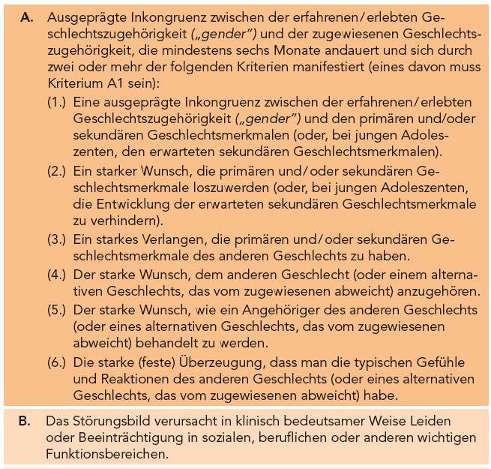
Die DSM V Diagnsoe 302.6 sowie einige hilfreiche Anmerkungen finden sich in der Studentversion des DSM-V: DSM5 Student Abridged Version.pdf (riverdell.org)

